«День памяти Александра Сергеевича Пушкина»
(литературная гостиная)
Время проведения: 1.5-2 часа.

Цель мероприятия:
Познакомиться с жизнью и творчеством поэта.

Задачи мероприятия:
- Литературное воспитание;
- Эстетическое воспитание;
- Приятное и познавательное времяпрепровождение.

Участники:
- Ведущий;
- Зрители (взрослые и дети);
Место проведения:
Мероприятие проводится в помещении.

Оформление и оборудование:
- проектор;
- экран;
- ноутбук;
Зал украшен портретами Александра Сергеевича Пушкина.
Музыкальное оформление:
- Приятная музыка для начала и окончания мероприятия.

Ход мероприятия:
(Играет приятная музыка, зрители входят в зал.)
Ведущий: Здравствуйте дорогие друзья, сегодня мы празднуем замечательную дату – День рождения Александра Сергеевича Пушкина. Этот тот не часты случай, когда мы будем говорить о человеке, о котором знают все, и не только в России. Но я надеюсь, что сегодня вы сможете узнать для себя что-то новое.
Слайд 1.
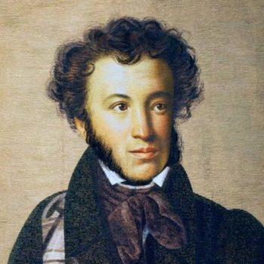
Ведущий: Александр Пушкин – гений русской и мировой литературы. Его перу принадлежит множество произведений, которые сделали его знаменитым и любимым многими поколениями почитателей его таланта.

Можно с точностью сказать, что современный русский литературный язык начался с поэта Александра Пушкина. Именно он сумел объединить в своих произведениях все самое лучшее из национальной и мировой литературы того периода. Это он сблизил литературный язык и самобытную народную разговорную речь. Пушкин превозносил богатство, выразительность, гибкость русского языка, позволяющий каждому талантливому литератору творить настоящие шедевры. И в то же время в своих произведениях он старался выражаться максимально точно и ясно, без второстепенного. Именно благодаря таланту Пушкина, русский язык поднялся до уровня великого национального и мирового языка.
Родился Александр Пушкин 6 июня (26 мая по старому стилю) 1799 года в Москве. Его отец Сергей Пушкин был поэтом-любителем, светским острословом. Мама Надежда Ганнибал, приходилась внучкой Абраму Ганнибалу. Дед по отцовской линии Лев Пушкин был полковником артиллерии, имел чин гвардии капитана.
Слайд 2.
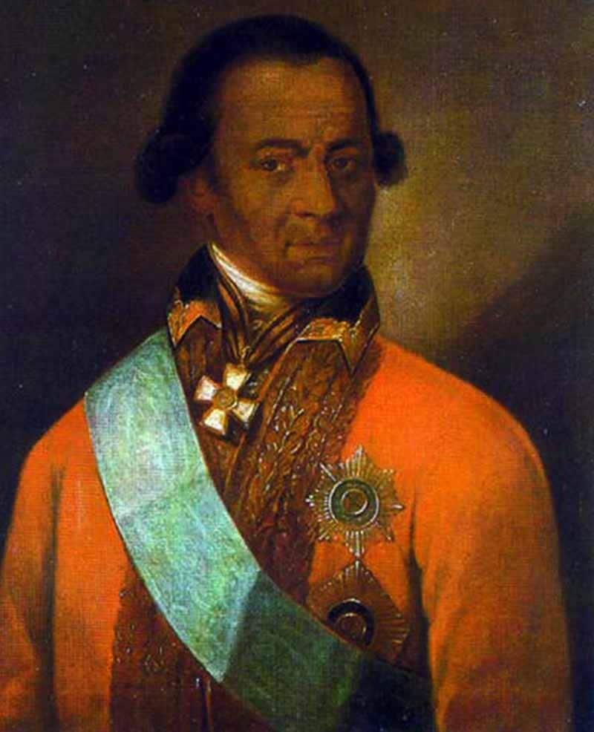
Прадед Александра Пушкина Ганнибал
Ведущий: Александр в полной мере вобрал в себя черты характера своих предков. Мамины гены наделили его горячим нравом, необузданной энергией и жаждой жизни.
Гены отца проявились в поэтическом таланте, благодаря которому все переживания и страсти тут же становились стихами и поэмами, которые до сих пор не утратили своей актуальности и привлекательности.
Кроме Александра в семье выжили еще дочка Ольга 1797 года рождения и сын Лев 1805 года. Родители будущего гениального поэта славились своим образованием несмотря на то, что в те времена представители светского общества общались на французском и знали латынь, изучали историю и литературу. Двери в их доме были всегда открыты, и среди гостей четы Пушкиных можно было встретить поэтов, художников, музыкантов.
Слайд 3.
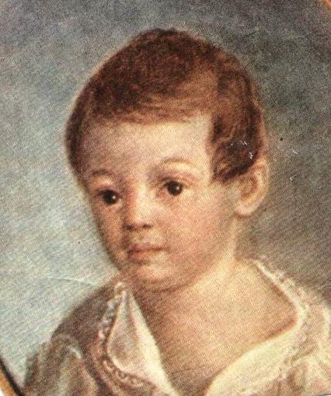
Портрет Александра Пушкина в детстве
Ведущий: Александр учился дома, и это образование было достаточно приличным. Однако на одном изучении словесности далеко не уедешь. Он с детства полюбил русскую историю, народные сказки, предания, легенды, и все это благодаря его бабушке по материнской линии Марии Ганнибал. Начиная с 1805 по 1810 годы, каждое лето маленький Саша гостил у нее в подмосковной деревне Захарове. Этот период оставил неизгладимое впечатление в памяти Пушкина и эти воспоминания потом нашли отражение в его первых пробах пера. Именно бабушка привела в дом Арину Родионовну, ставшую няней будущего великого поэта.
Нянины рассказы, сказки, незамысловатые истории, рассказанные певчим говором, так запали мальчику в душу, что он наслаждался звучанием родного языка, его красотой и поэтичностью. Благодаря такому сочетанию исконно русского и «французского» образования и воспитания, Пушкин сумел найти золотую середину, благодаря которой стал высокообразованным молодым человеком, почитавшим русские традиции. Хотя в то время вся дворянская Россия отдавала предпочтение именно французской манере воспитания, и первый стих Александра тоже был написан на этом языке.
Слайд 4.
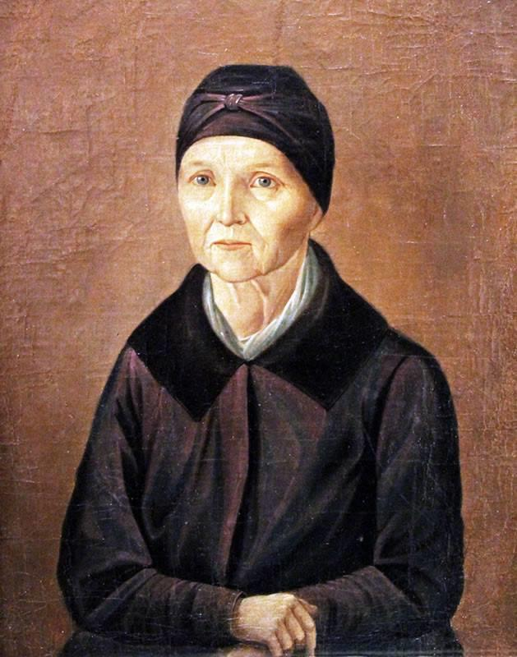
Портрет няни Пушкина Арины Родионовны
Ведущий: С детства в Саше кипели гены его африканского предка, и поэтому впоследствии сформировался его горячий характер и неординарная внешность.
С раннего детства у мальчика были французские гувернеры с одной стороны и русская няня с другой. Но ему было мало того, что он узнавал от них, поэтому его часто можно было застать с книгой в руках. Он мог брать любые книги из отцовской библиотеки, которая состояла из множества изданий, и в любое время пользоваться библиотекой родного дяди – Василия Львовича.
Осенью 1811 года в компании дяди Василия Саша отправился в Петербург, чтобы оказаться в числе учеников только что открывшегося Царскосельского лицея. Опекалась этим учебным заведением царская семья, и открыли его в здании флигеля стоявшего вплотную с Екатерининским дворцом. В тот год на обучение набрали тридцать учеников, одним из которых был Пушкин.
Слайд 5.
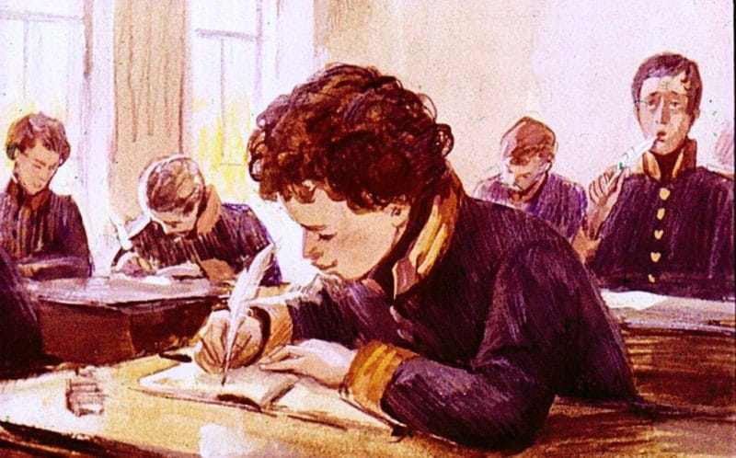
Александр Пушкин в лицее
Ведущий: В лицее использовалась абсолютно новая, можно сказать, революционная система обучения. Тридцать первых учеников-мальчиков были выходцами из дворян, для их обучения привлекли молодых, высокообразованных педагогов. Атмосфера в учебном заведении была очень свободной и дружеской, отсутствовали телесные наказания, что до этого никогда не практиковалось в школах.

АЛЕКСАНДР СУМЕЛ БЫСТРО ОСВОИТЬСЯ И ПОДРУЖИТЬСЯ С ОДНОКЛАССНИКАМИ. ОН УЧИЛСЯ С КЮХЕЛЬБЕКЕРОМ, ДЕЛЬВИГОМ, ПУЩИНЫМ, И ЭТА ДРУЖБА ПРОДОЛЖАЛАСЬ МНОГО ЛЕТ.

Для лицеистов этого первого набора приглашали самых известных профессоров, экзамены они сдавали членам Академии наук и педагогам пединститута. Спустя годы их выпуск признали самым успешным среди всех, кто в разные годы окончил этот лицей.
Кроме постижения разных школьных предметов, ученики занимались творческим развитием, они выпускали журналы, написанные от руки. В стенах этого лицея появились новеллисты и поэты, которые почти каждый вечер собирались чтобы поупражняться в сочинении стихов экспромтом. Трое из их выпуска вскоре примкнули к декабристам, Пущина и Кюхельбекера даже осудили. Пушкин не участвовал в восстании и в этом большая заслуга его друзей.
Слайд 6.
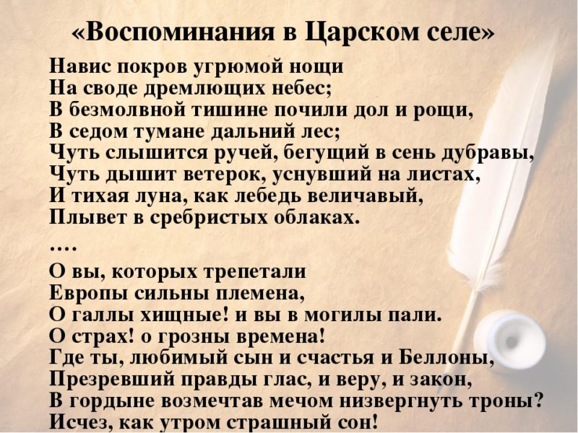
Ведущий: Уже в те годы проявился творческий потенциал юного лицеиста Пушкина. Его поэзии нравились друзьям, он получил высокую оценку от Жуковского, Батюшкова, Карамзина и Державина. Во время экзамена в 1815-м Пушкин прочел стих «Воспоминание в Царском Селе», которое услышал Державин, и выразил молодому коллеге свой восторг. Так начиналась творческая биография прославленного поэта.
В 1817-м Пушкин стал сотрудником коллегии иностранных дел в Петербурге. В те годы вся семья Пушкиных переехала в столицу, они поселились на Фонтанке, где жили в семикомнатной квартире на 3-м этаже. По этому адресу великий поэт жил в 1817-1820 годах. Именно здесь он трудился над поэмой «Руслан и Людмила» и одой «Вольность».
С 1817 по 1820 год Пушкин исправно ходил на Английскую набережную, именно там находилась в то время коллегия по иностранным делам, где он трудился. Он почти не интересовался карьерой дипломата, но службу посещал регулярно. Среди его сослуживцев было много лицеистов, Пушкин работал с Корсаковым, Кюхельбекером, Горчаковым. Опыт, наработанный в те годы, воплотился в заметках 1822 года, получивших название «Заметки по русской истории 13 века».
Слайд 7.
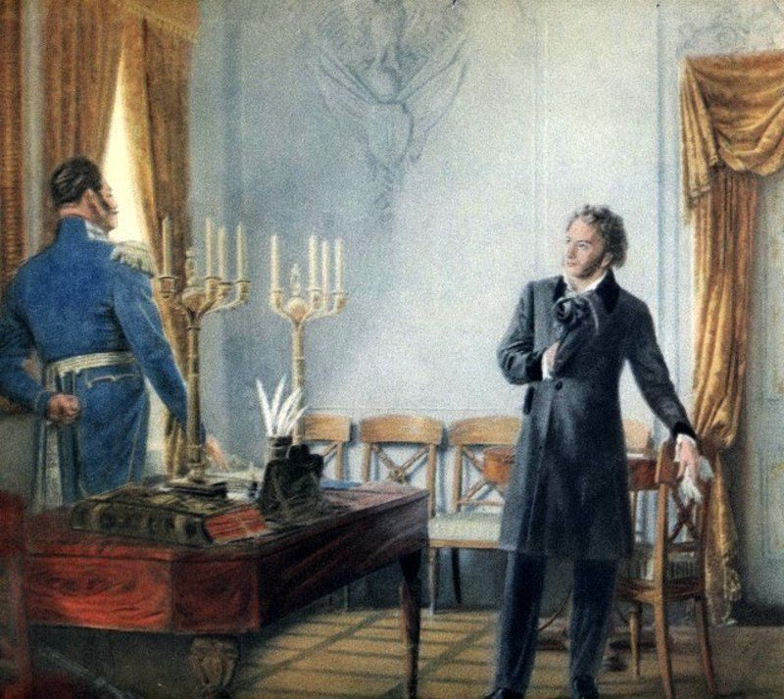
Пушкин и Николай 1
Александру пришлось по душе жизнь в столице, которая по сравнению с годами, проведенными в лицее, была яркой и насыщенной. Правила лицея предполагали практически полную изоляцию учеников от жизни за его пределами, поэтому сами лицеисты называли свое учебное заведение монастырем.
У Пушкина появилось очень много знакомых, которые принадлежали к самым разным кругам общества – в его окружении появились поэты, гусары, музыканты, художники. Это было время постоянной влюбленности, дуэлей, посещения ресторанов и театров, литературных кружков и салонов. Александр всегда интересовался женщинами, африканская кровь предков бурлила, ему нужны были новые страсти, эмоции, влюбленности. Пушкин влюблялся много и часто, женщины буквально липли к нему несмотря на то, что внешность у него была не очень привлекательная. Он умел привлечь их своим восхищением, стихами, посвященными каждой очередной музе. В то время его отношения с противоположным полом были платоническими, поэтическо-возвышенными.

В это время он делает предложение Анне Олениной. Он часто бывал у них в особняке на Фонтанке, где в то время собирались все литераторы Петербурга. Но Анна ответила молодому поэту отказом, и после этого Пушкин обратил внимание на другую девушку. Это была Анна Керн, племянница хозяйки дома. Это именно ей он написал одно из самых лучших своих стихотворений – «Я помню чудное мгновенье».
Общество того времени жило на волне душевного подъема, который наступил после разгрома наполеоновской армии. Однако некоторые люди вскоре «заразились» не просто вольными и передовыми идеями, они были революционными. Под влиянием этих свободолюбивых течений Пушкин вступает в литературный кружок «Зеленая лампа». Влияние посещений этого кружка сказалось в поэзии того времени – стихах «Деревня», «Вольность», «На Аракчеева», которые не были опубликованы, но зато получили большую популярность у столичных читателей.
И вскоре поэт прочувствовал на себе последствия такой популярности, выразившейся в императорской немилости. Пушкина грозились сослать в Сибирь, и только благодаря участию друзей вместо сибирской ссылки он оказывается в изгнании на юг. 6 мая 1820-го Александр отправился по новому месту службы, где его начальником стал генерал-лейтенант И.Н.Инзов.
Слайд 7.
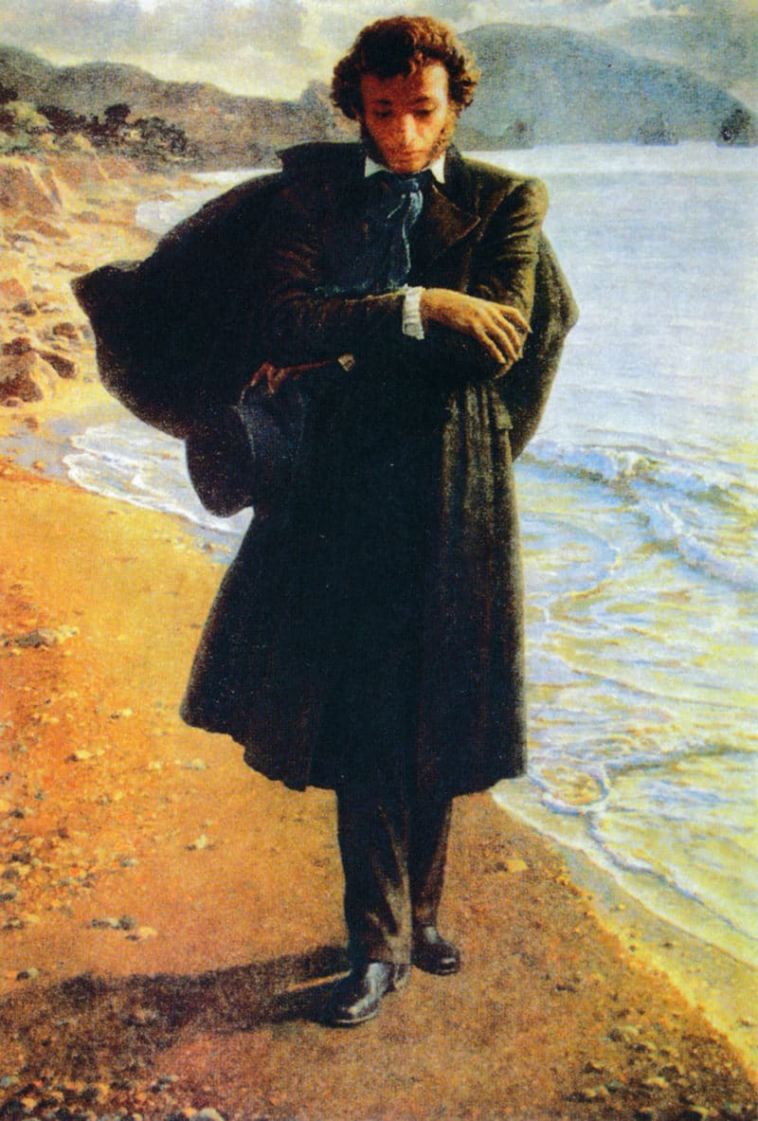
Александр Пушкин в ссылке
Ведущий: В период 1820-1824-й годы Пушкин «скитается» по России, и в эти годы он смог побывать в Тамани, Екатеринославе, Феодосии, Керчи, Бахчисарае, Гурзуфе, Симферополе, Каменке, Кишиневе, Бендерах, Аккермане, Киеве, Измаиле, Одессе.
Каждая поездка обогащала поэта эмоциями и впечатлениями, которые незамедлительно выливались на бумагу. За годы скитаний в «южной» ссылке поэт написал несколько поэм – «Бахчисарайский фонтан»,«Кавказский пленник», «Гаврилиада», «Цыгане». Во время пребывания в Крыму Пушкину пришла идея создания поэмы «Евгений Онегин», а вплотную он занялся ее написанием в Кишиневе.
В Каменке Александр вошел в тайное общество, а в Кишиневе стал членом масонской ложи.
Слава бежала впереди Пушкина, и когда он оказался в Одессе, то там его встречали как романтического поэта, певца Кавказа. Но в этом городе ему не повезло, граф М.С.Воронцов, бывший его начальником, абсолютно не желал идти с Александром на контакт.
Появились слухи, что Пушкин увлекся женой графа, и та ответила ему взаимностью, поэтому Воронцов постарался избавиться от опального поэта как можно быстрее. Московские полицейские прочли письмо поэта, в котором он рассказывал о новом увлечении – атеизме. Об этом немедленно узнал император, и принял решительные меры. В 1824-м Пушкина отстранили от должности, и ему пришлось покинуть столицу. Он поселился в имении своей матери в деревне Михайловское.
Возвращение в родные пенаты оказалось еще хуже, чем ссылка – тут обязанности надзирателя за Александром исполнял родной отец. Это было намного тягостнее и невыносимее, и свободолюбивый Пушкин просто задыхался в отчем доме. Так долго продолжаться не могло, вскоре отец и сын серьезно поссорились и вся семья уехала из Михайловского. Александр остался один, компанию ему составляла только Арина Родионовна.
В общей сложности Пушкин провел в Михайловском 2 года, и несмотря на то, что он был слегка подавлен, все это время он много трудился. Он не предавался «помещичьим» забавам, больше удовольствия ему доставляло чтение книг, которые приходили по почте из Петербурга. Вся корреспонденция поэта тщательно досматривалась, письма перечитывала полиция.
Слайд 8.
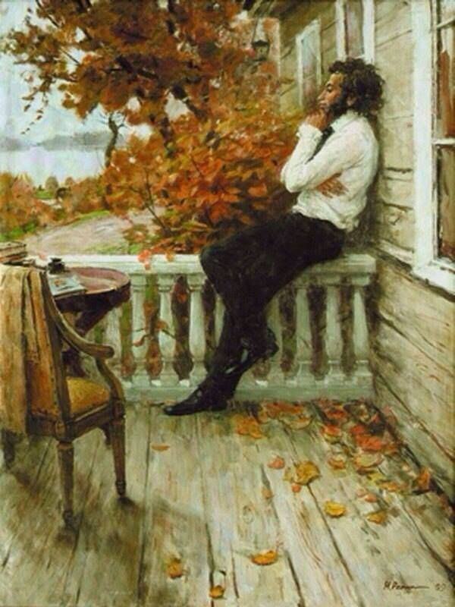
Александр Пушкин в Михайловском селе
Именно в это время Пушкин написал «Кавказского пленника», «Графа Нулина», «Бориса Годунова», и целый ряд стихов – «Наполеон», «Зимнее утро». Александр начал работу над «Евгением Онегиным» и успел написать несколько глав этой поэмы.
В это время он тесно общается со своим другом по лицею – Пущиным, который приезжал его навестить. Кроме этого подружился с семьей помещиков Осиповых, владельцев соседней деревни Тригорское.
Известие о том, что 14 декабря 1825 года произошло восстание, дошло до поэта многим позже и застало буквально врасплох. Среди организаторов его были друзья и знакомые великого поэта, они понимали, что он тоже ринется в бой, и поэтому не сказали ему настоящую дату дворцового переворота. Таким образом им удалось предотвратить его арест, и сохранить жизнь. Многие из тех, кто участвовал в мятеже, отправились в сибирскую ссылку, а главных организаторов повесили.
После того, как к власти пришел Николай I, он издал указ о помиловании Александра Пушкина, вернул его из ссылки и разрешил проживать там, где он захочет. Это было публичное «прощение» опального поэта, и этим жестом император решил погасить недовольство дворянства после арестов и казней лучших представителей дворянства, участвовавших в заговоре 1825 года. С этого времени сам император проверяет все рукописи Пушкина, а контроль за этим процессом был возложен на начальника 3 отделения канцелярии — Бенкендорфа.
Слайд 9.
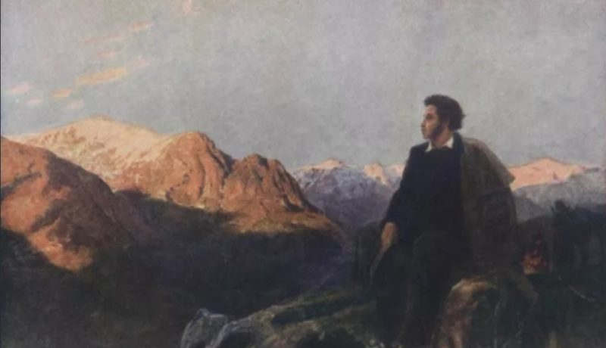
Александр Пушкин на Кавказе
Ведущий: В период 1826-1828 годов поэт не раз обращался к государю за разрешением выехать на Кавказ или за границу, но ни одного ответа на свои просьбы не получил. Пушкин без разрешения отправился путешествовать и когда вернулся, то получил строжайший выговор. Зато из этой поездки он привез новые стихотворения «Кавказ», «Обвал», «На холмах Грузии..» и небольшой рассказ «Путешествие в Арзрум».
В это время резко меняется и его личная жизнь. В ней появилась Наталья Гончарова, которую он полюбил всей душой. И все, что было до нее, потеряло всяческую привлекательность и смысл. У него было много женщин, романов, влюбленностей, но это не шло ни в какие сравнения с тем, что поэт чувствовал сейчас. С этого времени у него появилась одна страстная мечта – Натали, именно так он называл свою любовь.
Пушкин готов был вести свою любимую под венец, но с этим пришлось немного подождать, чтобы соблюсти необходимые приличия. Обе семьи жили достаточно скромно, если не сказать, что были почти разорены. Гончаровы не могли обеспечить дочь-красавицу приданным, а в высшем свете это было абсолютно не приемлемо. Семья Пушкина тоже еле сводила концы с концами, отец мог выделить своему прославленному сыну только одну деревню Кистеневку недалеко от Болдино, в которой проживало две сотни крестьян.
Слайд 10.
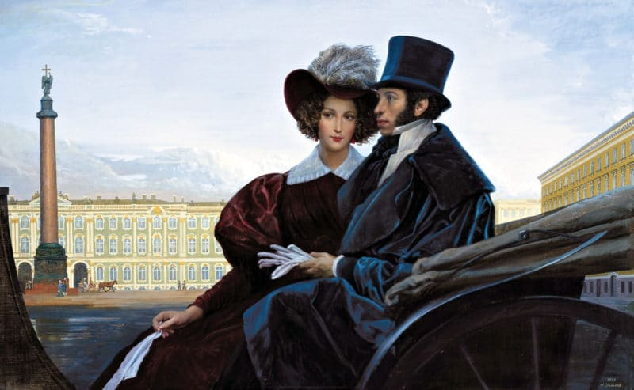
Александр Пушкин с женой Натальей
Ведущий: Александр отправился в свое будущее имение, чтобы официально оформить право на его владение. Он собирался сдать деревню в залог, и вырученные деньги потратить на приобретение приданого для Натальи. 3 сентября 1830-го он прибыл в Болдино, собирался быстро решить все дела и наконец-то жениться на своей любимой. Сам император уже благословил молодых, так что дело оставалось за малым.

Но этим планам не суждено было сбыться. В это время начинается эпидемия холеры, и вернуться в Москву не представлялось возможным. Дороги перекрыли, и Пушкин оказался в вынужденном заточении. Зато на творческой деятельности поэта это сказалось хорошо, он написал массу стихов и поэм, которые добавили ему славы и любви почитателей его таланта.

ПОЭТ ВСЕГДА ГОВОРИЛ, ЧТО ЕГО ЛЮБИМОЕ ВРЕМЯ ГОДА ОСЕНЬ И ЗИМА. В ЭТОТ ПЕРИОД КАК-ТО ОСОБЕННО ПРИХОДИЛО ВДОХНОВЕНИЕ, ОН БЫЛ ПОЛОН ЭНЕРГИИ И ТВОРЧЕСКИХ ЗАМЫСЛОВ.

Это потом исследователи творчества великого поэта назовут этот период Болдинской осенью, подарившей миру массу произведений, написанных в тишине и покое, вдали от шумного города и его суеты.
В Москву поэт вернулся только в начале декабря, а 18 февраля 1831 года он повел под венец Наталью Гончарову. Когда молодожены менялись кольцами, то его кольцо выпало у него из руки, и в это же время погасла свеча. Александр знал, что это дурное предзнаменование, но даже оно не смогло омрачить счастья от мысли, что теперь его любимая навсегда будет с ним.
Первое время молодожены проживали на Арбате вместе с родителями Гончаровой. Но после ссоры Александра с тещей они переехали. Недолго прожили в съемном деревянном домике в Царском селе, но вскоре вернулись в город. По распоряжению государя Николая Наталья должна была присутствовать на всех придворных балах, которые должна украшать своей красотой.
Пушкин буквально горел страстью по отношению к супруге, а она просто любила его, тихо и спокойно. Наталья была аристократичной, умной и добродетельной, могла подать себя в обществе. Она умело вела домашнее хозяйство, рожала и воспитывала детей. В 1832-1836-м годах в семье родилось четверо детей – дочери Мария и Наталья и сыновья Александр и Григорий.
Слайд 11.
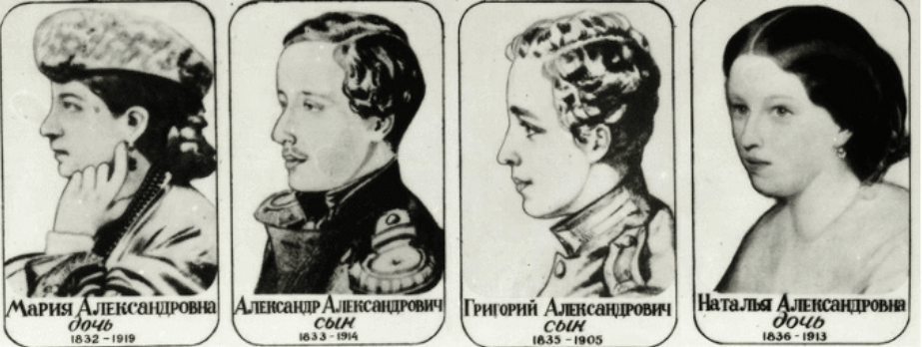
Дети Пушкина
Ведущий: Пушкин стал отцом большой семьи и был вынужден стараться всех содержать. Кроме жены и детей он содержал двух Натальиных сестер, устраивал вечера у себя дома и должен был присутствовать с супругой на балах и в салонах. Летом 1831-го они переехали в Петербург, где Пушкин снова устроился на службу. Параллельно с этим он продолжал писать свои романы и стихи, которые были подспорьем в семейном бюджете. В это время он издает «Евгения Онегина», «Бориса Годунова», приступает к написанию «Истрии Пугачева» и «Дубровского».
Император Николай I признал заслуги Александра Пушкина и произвел его в камер-юнкеры в 1833-м. Но это звание стало настоящим оскорблением для поэта, потому что такого звания удостаивались молоденькие дворяне, а ему в то время уже исполнилось 35. Но этот титул позволял поэту присутствовать во дворце, и он мог сопровождать супругу на все императорские балы, где по распоряжению государя должна была присутствовать его Наталья. Супруге поэта только исполнилось 22 года, она очень хотела блистать в обществе, любила танцевать и привлекать к себе восторженные взгляды присутствующих мужчин.
Слайд 12.
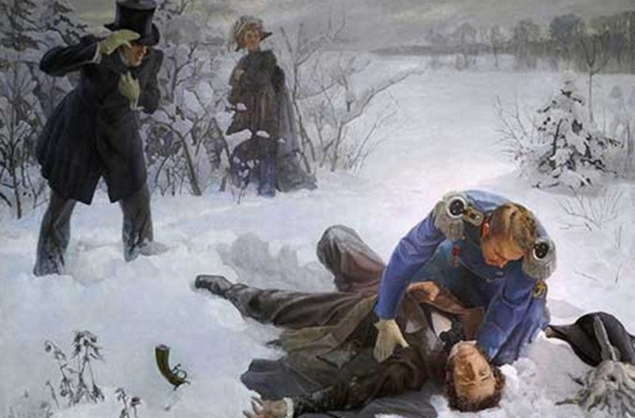
Дуэль Александра Пушкина
Ведущий: Государь пытался ухаживать за Гончаровой, но их отношения дальше платонических не заходили. Пушкин видел это расположение к его жене и старался использовать для решения финансовых проблем семьи. Он просил императора о выделении ссуды, тот давал разрешение. Вскоре Пушкин напечатал свою «Историю Пугачева», потом создал журнал «Современник», в котором печатал труды известных писателей того времени и свои личные. Но ни один из проектов Пушкина не стал прибыльным, и он все больше погружался в долги перед казной.
В 1836 году поэта начали преследовать потери и разочарования. Работать приходилось много, потому что нужно было гасить долги. Весной того года не стало его матери, и Александр тяжело переживал эту утрату. Потом по столице поползли сплетни о романе его жены и французского барона Дантеса, который публично оказывал ей знаки внимания.

ПЕРВУЮ ДУЭЛЬ ДРУЗЬЯ ПУШКИНА ОТМЕНИЛИ, ХОТЯ АЛЕКСАНДР РВАЛСЯ В БОЙ, ЧТОБЫ ЗАЩИТИТЬ ДОБРОЕ ИМЯ НАТАЛЬИ. ОН ДАЖЕ НЕ СОМНЕВАЛСЯ, ЧТО ЕЕ ОБОЛГАЛИ.

Вскоре новая волна слухов наполнила столицу, к тому же Геккерн начал строить интриги против поэта и его супруги. Пушкин был просто взбешен, он написал послу письмо с оскорблениями, после которого посол должен был вызвать его на дуэль. Но он был дипломатом, и дуэль поставила бы точку на его карьере, поэтому вместо него решил драться его приемный сын – Дантес.
Они встретились на Черной речке, ранним утром 27 января 1837 года. Пуля Дантеса прошла через шейку бедра Пушкина и застряла в животе. В то время такие ранения приравнивались к смертельному приговору, их не лечили. На протяжении двух дней Пушкин неимоверно страдал. Он старался сохранить все свое мужество, написал императору, который пообещал умирающему поэту позаботиться о его семье. К Пушкину пригласили священника, он исповедался, потом попрощался со всеми родными и умер 29 января того же года.
Похоронили Александра Пушкина в Святогорском монастыре рядом с его матерью 6 февраля 1837 года.
Слайд 13.
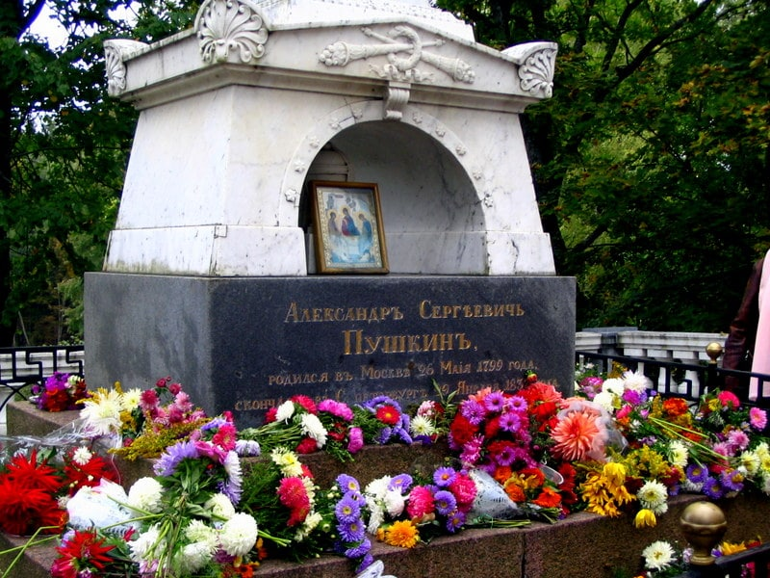
Могила и памятник Пушкину
Ведущий: Память поэта увековечили в многочисленных памятниках, которые есть практически в каждом городе. В одной Москве и Санкт-Петербурге их почти четыре десятка.
После того, как поэта не стало, люди придумали множество легенд о его творчестве, жизни и смерти. Одна современница из Канады предположила, что Александр Пушкин и писатель Александр Дюма — это не разные люди, а один человек. Но даже из большого желания видеть Пушкина живым и здоровым, это не укладывается ни в какие рамки.
А вот слухи о родстве Пушкина и Льва Толстого имеют под собой реальные основания. Дело в том, что прабабушка Пушкина и прапрабабушка Толстого состояли в кровном родстве – они родные сестры.
Пушкин действительно писал матерные стихи или поэзии, в которых присутствует ненормативная лексика. Есть в его творчестве и несколько пошлых шуточных поэзий.
Ведущий: Вот такой интересный праздник. Я очень надеюсь, что наша сегодняшняя встреча помогла вам узнать много нового и интересного для себя! Всего вам самого наилучшего друзья! До новых встреч!

